BV | RMC Copilot
Relatório Consolidado de Análise Individual de Recursos — SRV-DASHPRD01
Classificação: PÃŠBLICO

Relatório Consolidado de Análise Individual de Recursos — SRV-DASHPRD01
Campo | Valor
Solicitação | SOL1809645
Servidor / VM | SRV-DASHPRD01
Período histórico | 90 dias
Solicitante | Eduardo Barbosa
Analista | Francisco Alves
Classificação | PÃŠBLICO
Data de geração | 19/06/2026 17:12

Índice
1. Resumo Executivo Consolidado
2. Análises por Recurso
2.1. Processamento (CPU)
2.2. Memória (RAM)
2.3. Disco (Partição C:)
3. Observações

1. Resumo Executivo Consolidado
Foram avaliados 3 recurso(s) da VM SRV-DASHPRD01 para a solicitação SOL1809645. O ponto de maior atenção identificado foi Processamento (CPU), com diagnóstico SUPERDIMENSIONADO e ação recomendada AVALIAR_REDUÇÃO_RECURSO.
Recurso | Diagnóstico | Ação | Média | P95 | Forecast 90d | Capacidade sugerida
Processamento (CPU) | SUPERDIMENSIONADO | AVALIAR REDUÇÃO | 5.94% | 13.16% | 10.62% | 40.00 %
Memória (RAM) | OK | MANTER MONITORAMENTO | 30.51% | 60.55% | 47.33% | Não aplicável
Disco (Partição C:) | OK | MANTER MONITORAMENTO | 45.21% | 49.75% | 47.57% | Não aplicável

2. Análises por Recurso

2.1. Processamento (CPU)
Diagnóstico: SUPERDIMENSIONADO | Ação: AVALIAR REDUÇÃO

Resumo Executivo
A análise do recurso Processamento (CPU) da VM SRV-DASHPRD01 indica possível superdimensionamento. A capacidade atual é de 100.00 %, enquanto o uso médio foi de apenas 5.94 % (5.94%) e o P95 ficou em 13.16 % (13.16%). Não há evidência estatística de necessidade de aumento do recurso neste momento.

Análise Técnica dos Gráficos
O gráfico de comparação e previsão deve ser usado para verificar se a linha de utilização se aproxima da capacidade total ou da margem de segurança. O gráfico de média móvel ajuda a diferenciar picos isolados de tendência real. A decomposição da série temporal evidencia tendência, sazonalidade e resíduos. O histograma mostra onde o recurso permanece concentrado na maior parte do tempo, e o gráfico de uso por hora identifica janelas recorrentes de maior consumo.
A. Comparação e Previsão
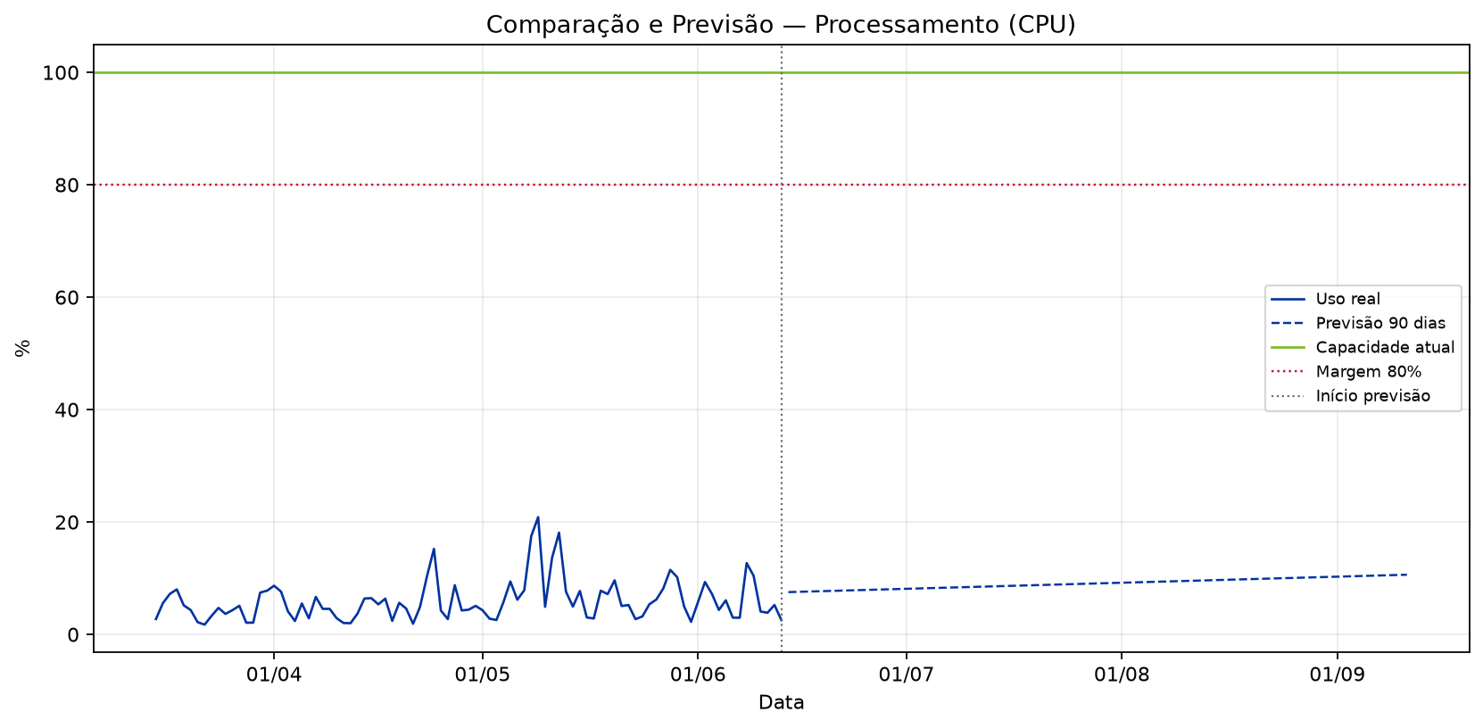
B. Histórico com Média Móvel
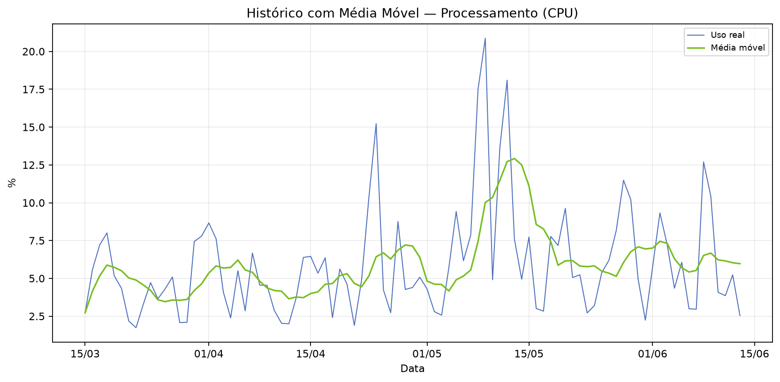
C. Decomposição da Série Temporal
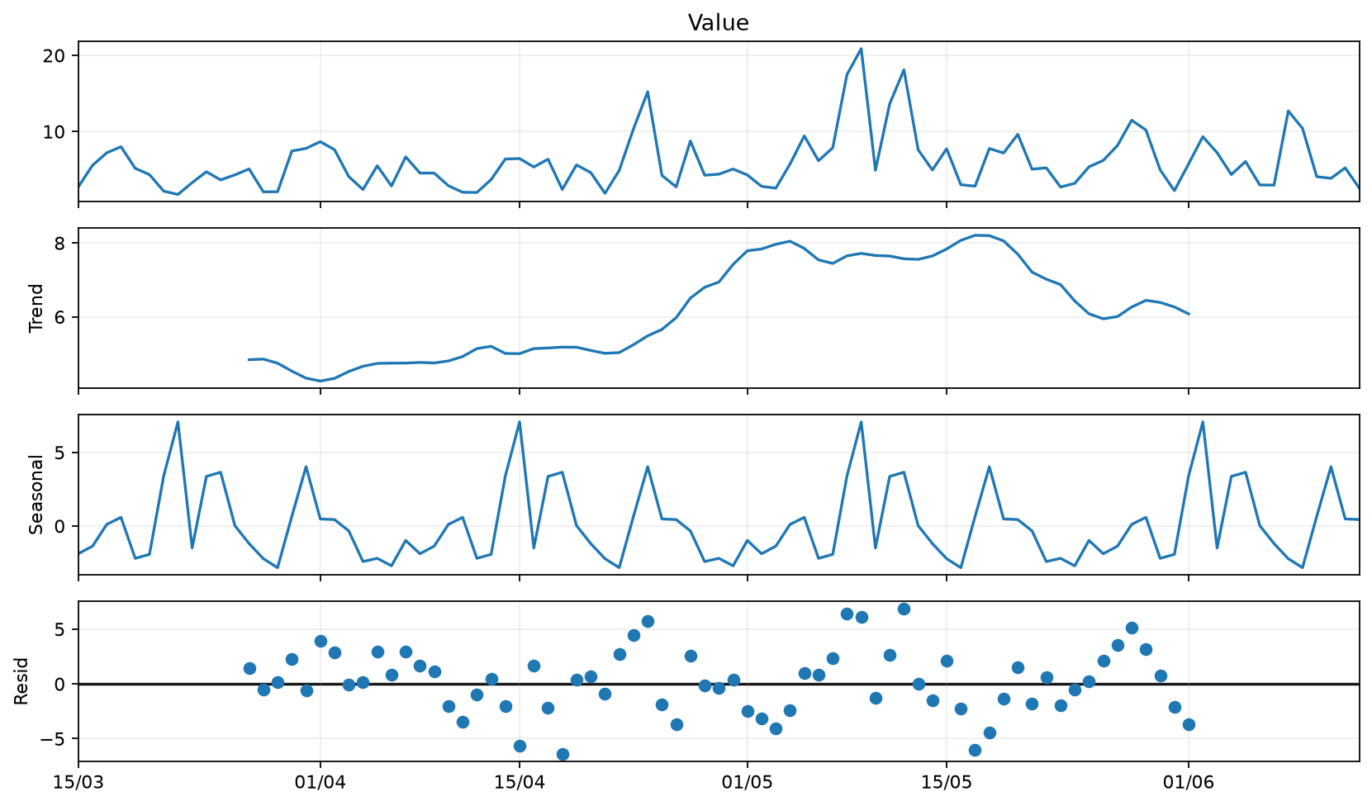
D. Distribuição de Uso
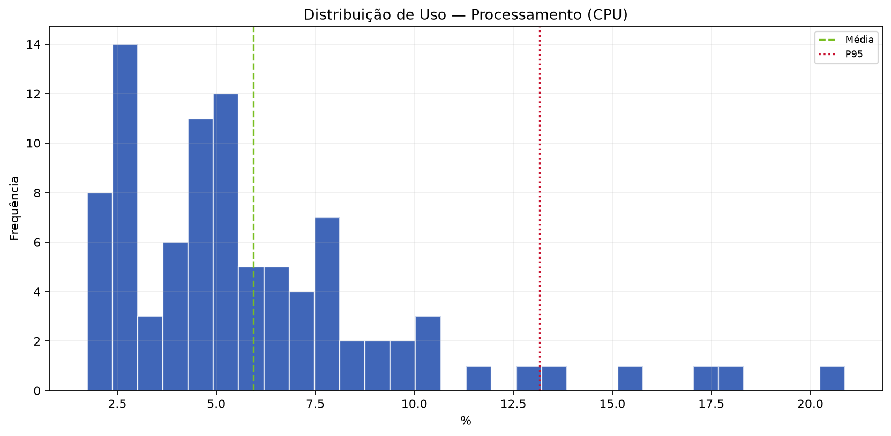
E. Uso Médio por Hora
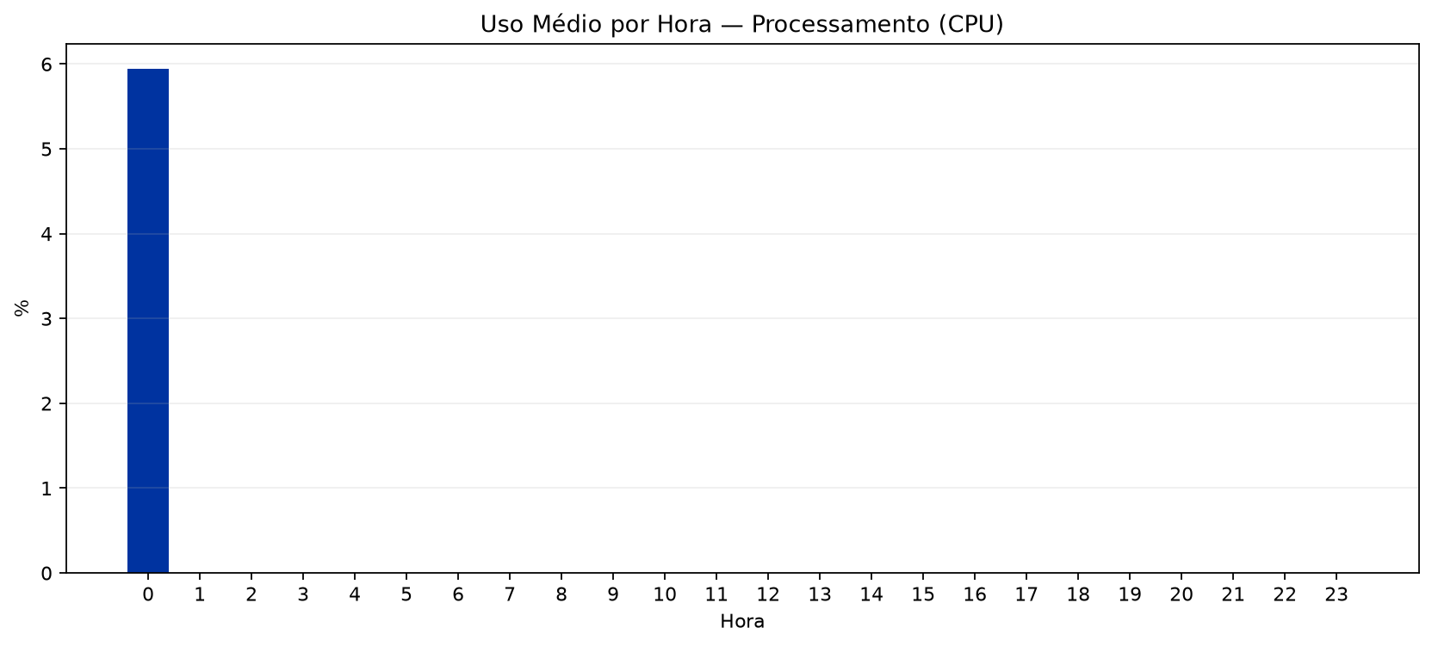

Análise Estatística
No período de 15/03/2026 a 13/06/2026, foram analisadas 91 amostras. A capacidade total considerada foi 100.00 % e a margem de segurança de 80% equivale a 80.00 %. Mínimo: 1.74 %; média: 5.94 %; mediana: 5.08 %; P95: 13.16 %; máximo: 20.87 %. Previsões: 30 dias 8.54 % (8.54%), 60 dias 9.58 % (9.58%), 90 dias 10.62 % (10.62%).
Métrica | Valor
Capacidade total | 100.00 %
Margem de segurança (80%) | 80.00 %
Uso médio | 5.94 % (5.94%)
P95 | 13.16 % (13.16%)
Máximo | 20.87 % (20.87%)
Forecast 90 dias | 10.62 % (10.62%)
Capacidade sugerida | 40.00 %
Variação sugerida | -60.00 %

Conclusão e Recomendação
Recomenda-se avaliar redução controlada do recurso Processamento (CPU), pois o uso médio e o P95 estão muito abaixo da capacidade alocada. Capacidade atual: 100.00 %. Capacidade técnica sugerida para avaliação: 40.00 %. A redução deve ser feita em janela controlada, com monitoramento após a alteração.

2.2. Memória (RAM)
Diagnóstico: OK | Ação: MANTER MONITORAMENTO

Resumo Executivo
A análise do recurso Memória (RAM) da VM SRV-DASHPRD01 indica comportamento operacional estável. A capacidade atual é de 100.00 %, o uso médio foi de 30.51 % (30.51%) e o P95 ficou em 60.55 % (60.55%), dentro da margem de segurança de 80%.

Análise Técnica dos Gráficos
O gráfico de comparação e previsão deve ser usado para verificar se a linha de utilização se aproxima da capacidade total ou da margem de segurança. O gráfico de média móvel ajuda a diferenciar picos isolados de tendência real. A decomposição da série temporal evidencia tendência, sazonalidade e resíduos. O histograma mostra onde o recurso permanece concentrado na maior parte do tempo, e o gráfico de uso por hora identifica janelas recorrentes de maior consumo.
A. Comparação e Previsão
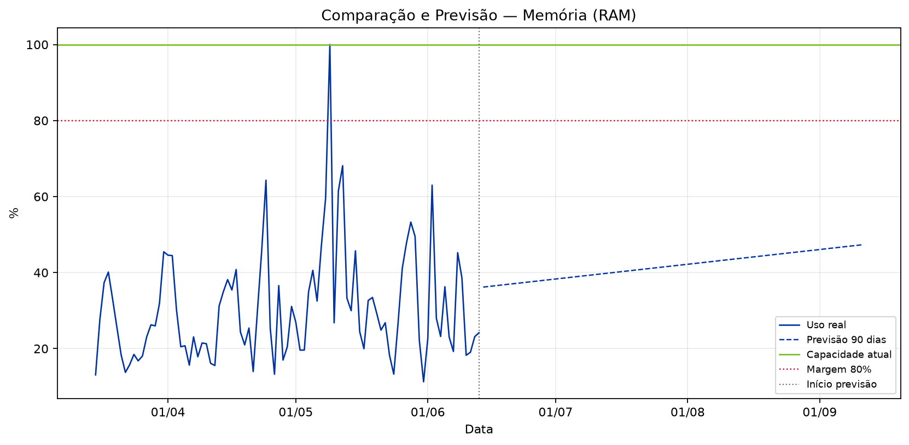
B. Histórico com Média Móvel
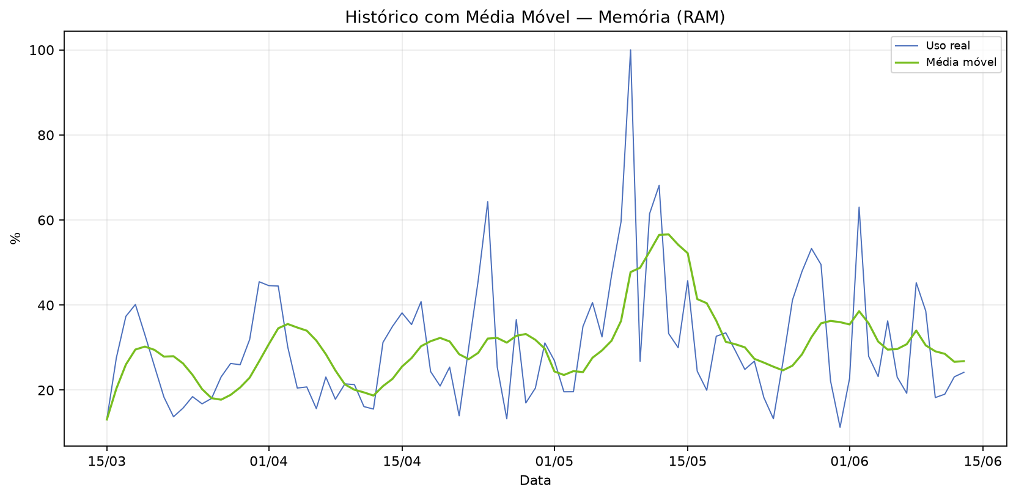
C. Decomposição da Série Temporal
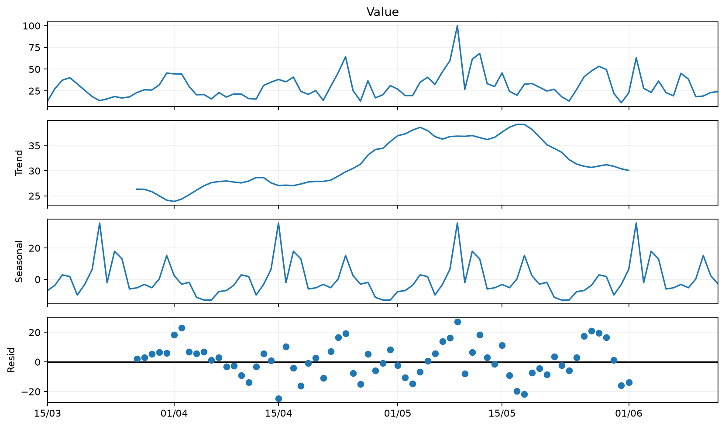
D. Distribuição de Uso
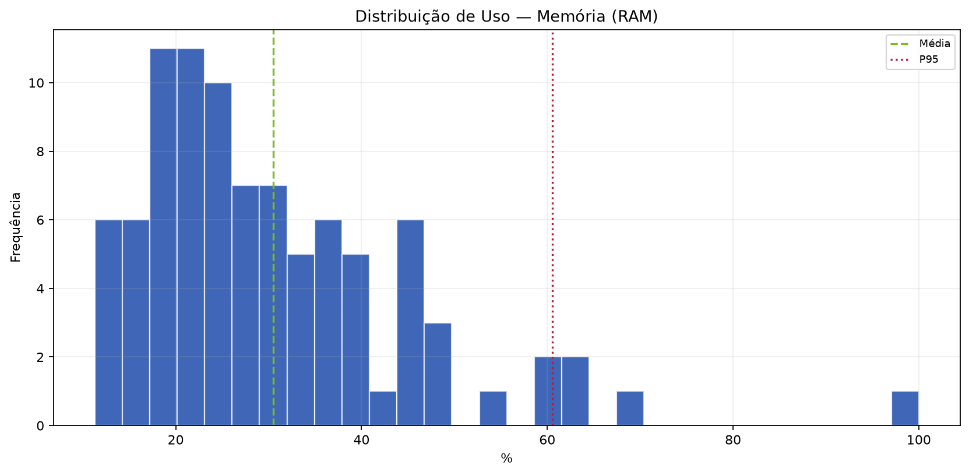
E. Uso Médio por Hora
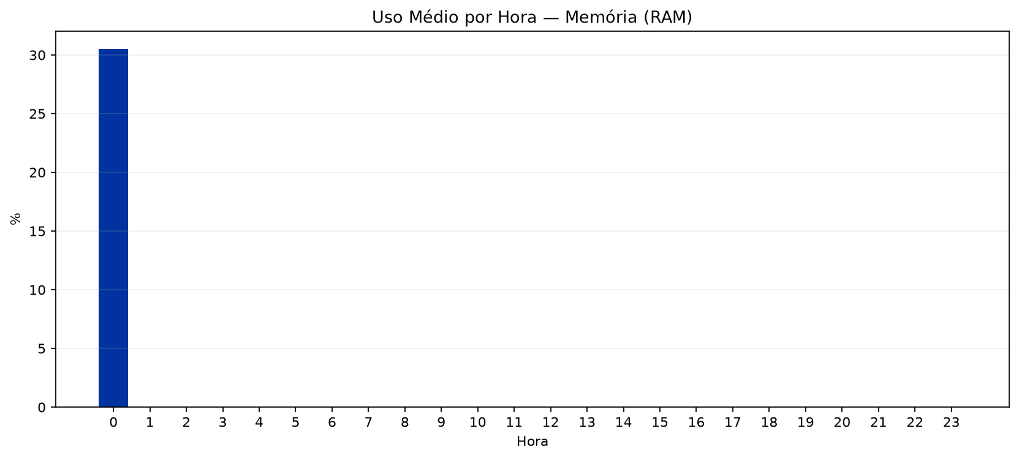

Análise Estatística
No período de 15/03/2026 a 13/06/2026, foram analisadas 91 amostras. A capacidade total considerada foi 100.00 % e a margem de segurança de 80% equivale a 80.00 %. Mínimo: 11.27 %; média: 30.51 %; mediana: 26.60 %; P95: 60.55 %; máximo: 100.00 %. Previsões: 30 dias 39.82 % (39.82%), 60 dias 43.57 % (43.57%), 90 dias 47.33 % (47.33%).
Métrica | Valor
Capacidade total | 100.00 %
Margem de segurança (80%) | 80.00 %
Uso médio | 30.51 % (30.51%)
P95 | 60.55 % (60.55%)
Máximo | 100.00 % (100.00%)
Forecast 90 dias | 47.33 % (47.33%)
Capacidade sugerida | Não aplicável
Variação sugerida | Não aplicável

Conclusão e Recomendação
Não há indicação de aumento imediato do recurso Memória (RAM). A recomendação é manter a configuração atual e continuar o monitoramento periódico.

2.3. Disco (Partição C:)
Diagnóstico: OK | Ação: MANTER MONITORAMENTO

Resumo Executivo
A análise do recurso Disco (Partição C:) da VM SRV-DASHPRD01 indica comportamento operacional estável. A capacidade atual é de 179.40 GB, o uso médio foi de 81.11 GB (45.21%) e o P95 ficou em 89.25 GB (49.75%), dentro da margem de segurança de 80%.

Análise Técnica dos Gráficos
O gráfico de comparação e previsão deve ser usado para verificar se a linha de utilização se aproxima da capacidade total ou da margem de segurança. O gráfico de média móvel ajuda a diferenciar picos isolados de tendência real. A decomposição da série temporal evidencia tendência, sazonalidade e resíduos. O histograma mostra onde o recurso permanece concentrado na maior parte do tempo, e o gráfico de uso por hora identifica janelas recorrentes de maior consumo.
A. Comparação e Previsão
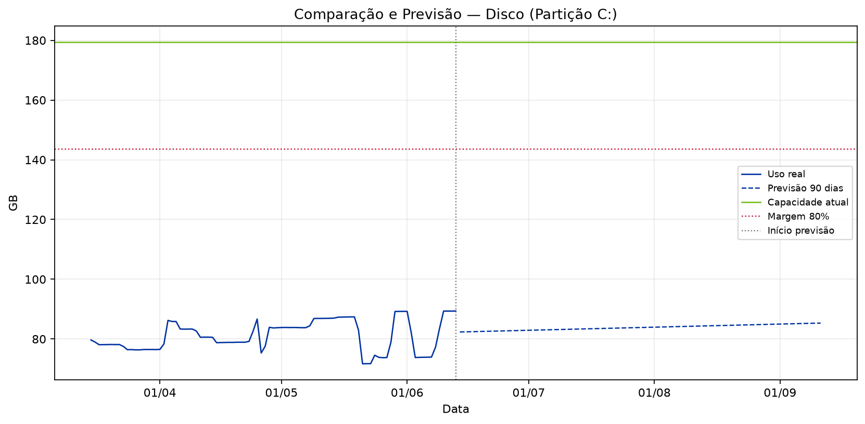
B. Histórico com Média Móvel
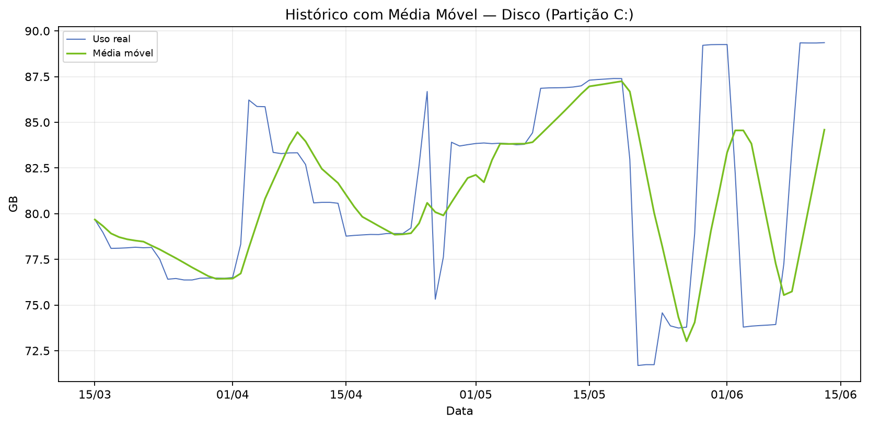
C. Decomposição da Série Temporal
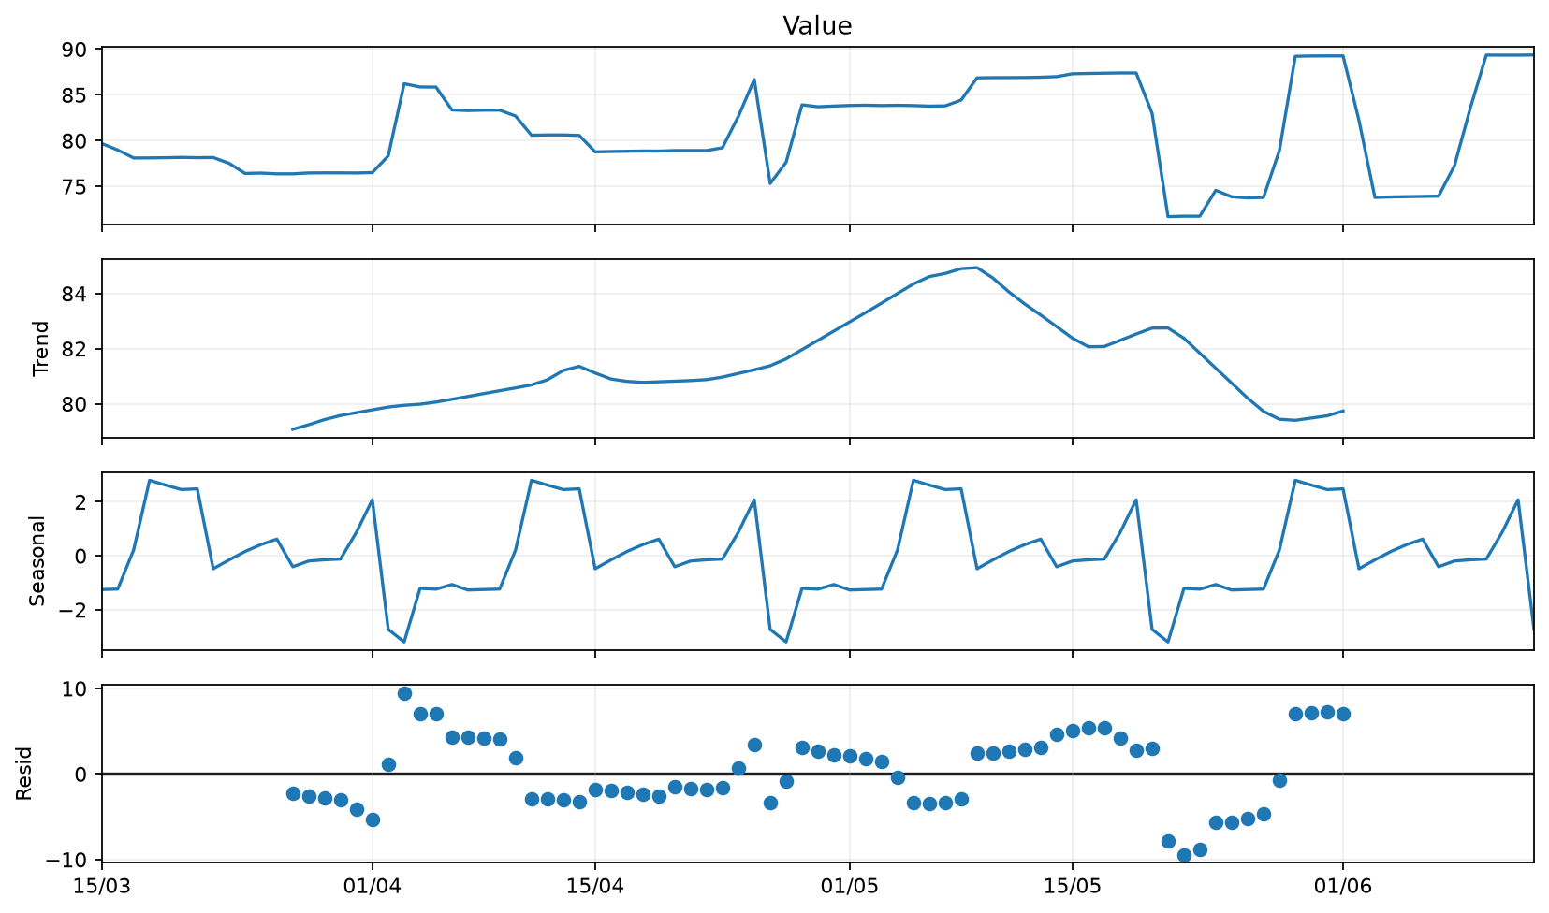
D. Distribuição de Uso
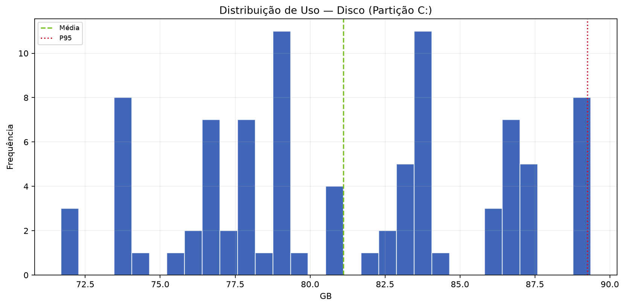
E. Uso Médio por Hora
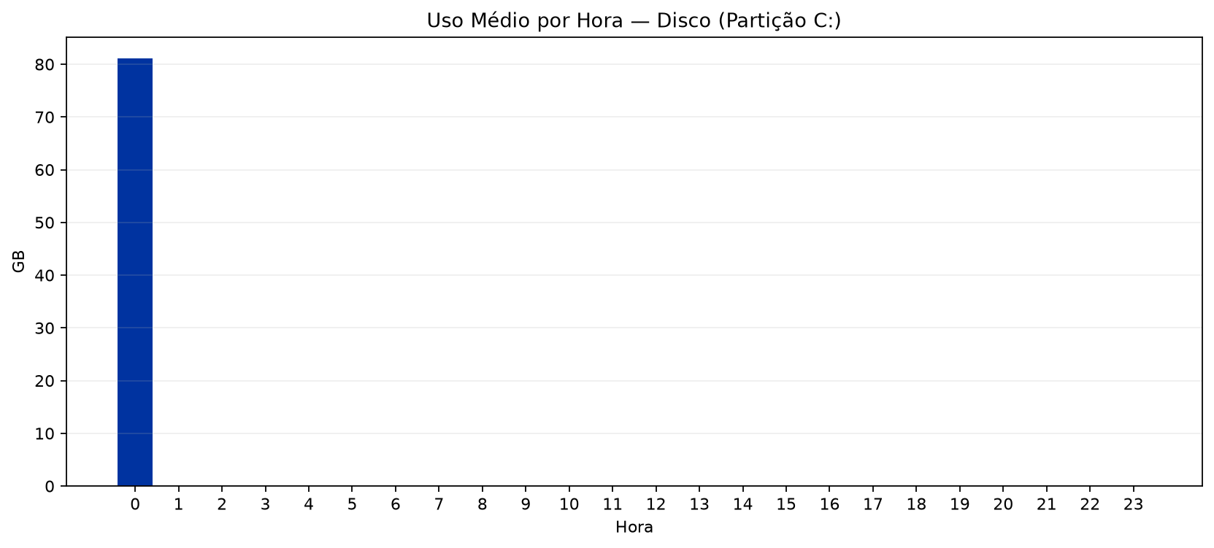

Análise Estatística
No período de 15/03/2026 a 13/06/2026, foram analisadas 91 amostras. A capacidade total considerada foi 179.40 GB e a margem de segurança de 80% equivale a 143.52 GB. Mínimo: 71.69 GB; média: 81.11 GB; mediana: 80.59 GB; P95: 89.25 GB; máximo: 89.36 GB. Previsões: 30 dias 83.32 GB (46.45%), 60 dias 84.33 GB (47.01%), 90 dias 85.33 GB (47.57%).
Métrica | Valor
Capacidade total | 179.40 GB
Margem de segurança (80%) | 143.52 GB
Uso médio | 81.11 GB (45.21%)
P95 | 89.25 GB (49.75%)
Máximo | 89.36 GB (49.81%)
Forecast 90 dias | 85.33 GB (47.57%)
Capacidade sugerida | Não aplicável
Variação sugerida | Não aplicável

Conclusão e Recomendação
Não há indicação de aumento imediato do recurso Disco (Partição C:). A recomendação é manter a configuração atual e continuar o monitoramento periódico.

3. Observações
- A LLM/Data+RAG não calcula os números: ela apenas transforma os indicadores calculados pelo motor estatístico em texto executivo.
- A margem de segurança usada foi de 80% da capacidade total.
- O relatório consolidado reúne as análises individuais em um único documento.

